附件1
深圳市技工院校和民办职业培训机构
教师上岗资格认定申报材料及填报说明
- 申报材料按以下顺序装订，提交纸质材料（1-1申请表需一式两份）至所在单位，由单位审核后与附件2汇总表一起提交至深圳市职工教育和职业培训协会。
申报者须同时在“深圳市技工院校教师上岗资格认定管理系统”上同步进行填报。
（网址：https://sgz.szzx.org.cn/disttq/#/declaringEnterprises_login）
1.《教师上岗资格评审资料封面目录》
1-1.《技工院校和民办职业培训机构教师上岗资格认定申请表》
1-2.身份证复印件
1-3.任职单位缴交连续3个月以上的社保凭证网上打印证明
1-4.学历证书及学历鉴定证明（原件及复印件）
1-5.职业技术教育理论培训结业证或教师资格证书（原件及复印件）
1-6.《教学能力测评表》及测评专家专业技术职务复印件
1-7.普通话等级测评证书或单位出具普通话教学能力证明
1-8.单位出具《思想品德鉴定表》
1-9.认定专业技术理论、生产实习指导教师资格人员提供职业资格证书或专业技术职务证书（原件及复印件）
二、填报说明
1.符合直接转认条件人员无需提供职业技术教育理论培训成绩证书、教学能力测评表、普通话教学能力证明材料，申报时提供“教师资格证书”（原件、复印件）。
2.材料“原件”由各单位审核后退回，报送及上传材料中使用“复印件”。
3.对国家职业资格证书已取消的专业，可提供相近专业的职业资格证书，申请认定专业技术理论、生产实习指导教师的人员，由所在单位组织3名以上评审专家（高级以上专业技术职务）按职业能力鉴定流程进行专业能力级别评定，申报时提供相关佐证材料。
4.申报需提供近期免冠彩色小1寸证件照片电子版（规格为35×25mm、150-200KB、640X480像素的JPG文件格式）。
5.附件2《深圳市技工院校和民办职业培训机构教师上岗资格认定审核汇总表》需提供EXCEL表格电子版。
- 系统申报指引
- 打开管理系统，选定“教师登录”，填写相关个人信息，完成注册。
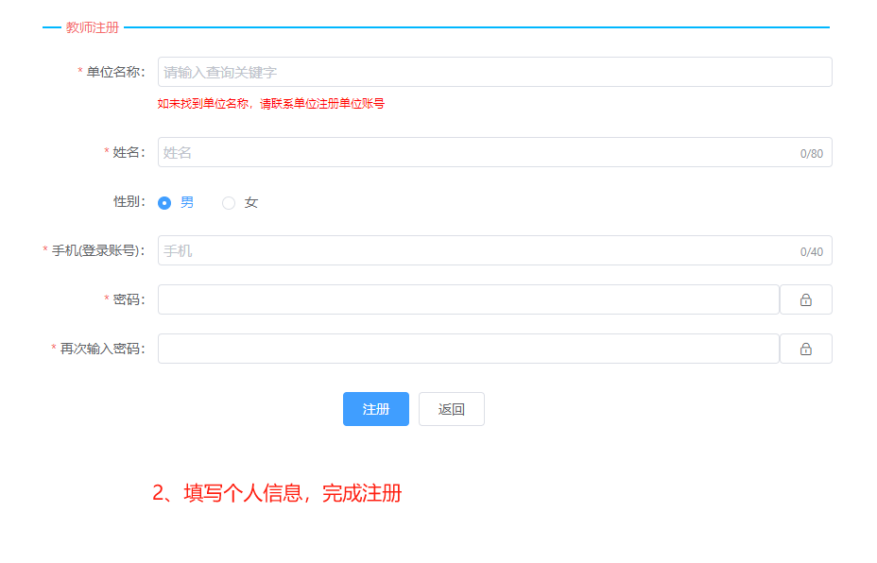
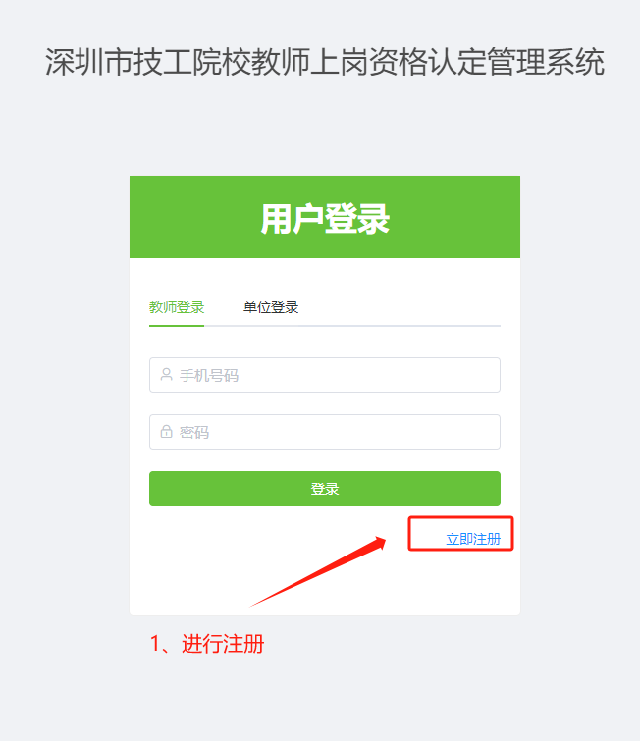
网址https://sgz.szzx.org.cn/disttq/#/declaringEnterprises_login
2、重新登录系统，点击“个人信息”，完善个人申报信息并上传近期免冠彩色小1寸证件照片后提交。
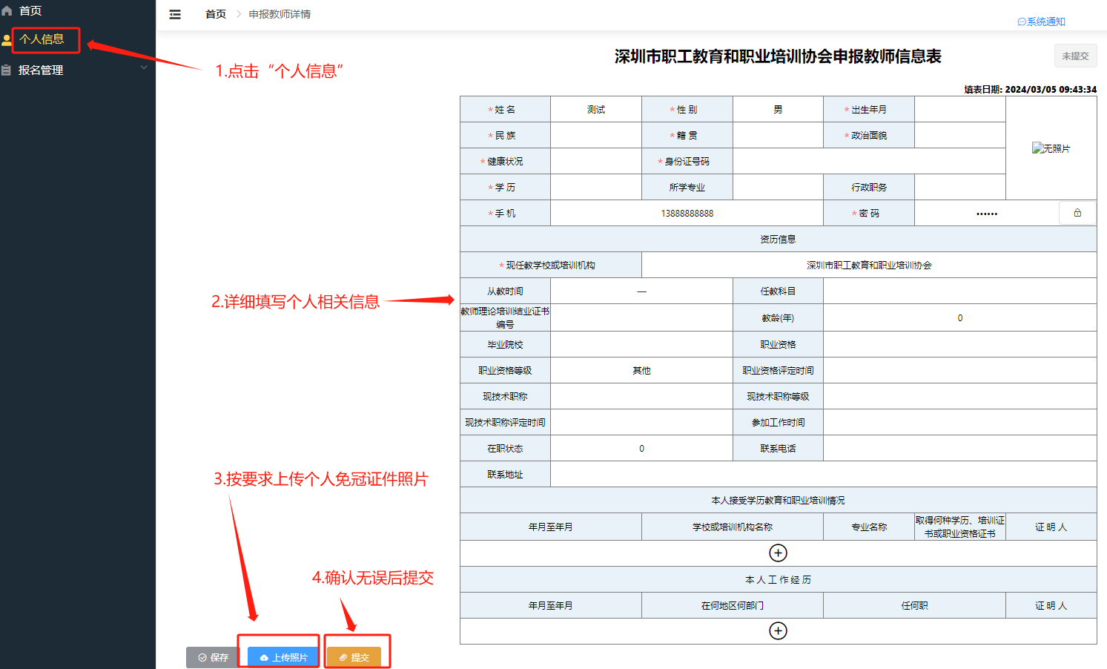
3、点击“可报名项目”，找到对应批次“教师上岗证申报”班别后，点击“去报名”。
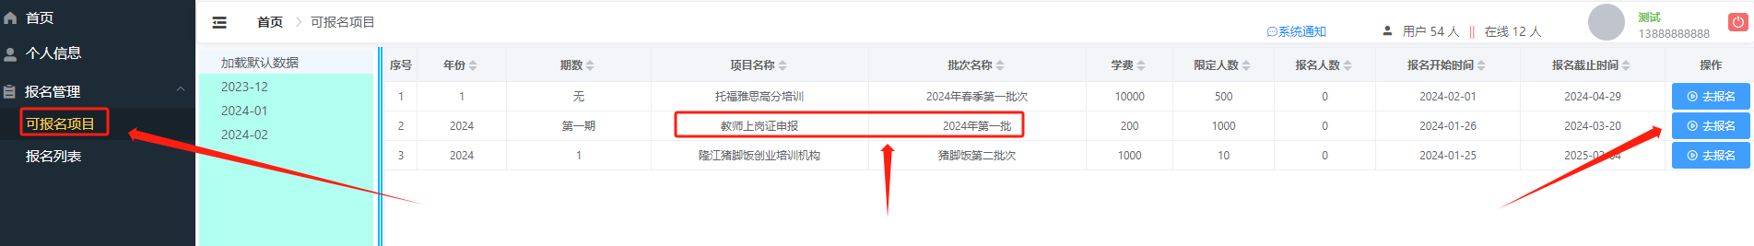

4、点击“报名列表”，选择对应认定类型及申报模块，确认无误后打印申报表并送单位审核签章，在右边附件上传处上传签章后的申请表及其他规定的证明材料后点击“提交”，完成系统申报。

